**Mavzu: 13. KO‘PRIKSIMON KRANLARINING ISHCHI HARAKATI,YUKNI KO‘TARISH VA TUSHIRISH.**

**Reja: 1. Yuk ko'taruvchi kranning ish sikli**

**2. Yuklash va tushirish operatsiyalari.**

**3. Kran bilan bajariladigan ishlashning xavfsiz bajarilishi uchun javobgar shaxs majburiyatlari:**

**4. Krandan foydalanishda ruxsat berilmaydigan holatlar**

Kran- bu yuk qamrovchi organlarning o'zaro harakati bilan tsiklik harakatdagi yuk ko'taruvchi mashinadir, yuklarni ko'tarish va ko'chirish uchun ishlatiladi. Yuk ko'taruvchi kranning ish sikli yukni ildirish, yukni ko'chirish va tushirish uchun ishchi harakati va bo'shatilgan yuk ko'taruvchi moslamani yukni qabul qilish joyiga bo'sh harakatidan iboratdir. Ko’tarish kranining harakatlari kran, bom va boshqalarning holatini vaqti-vaqti bilan o'zgartirish uchun, ishchi harakati , ham kranni o’rnatish harakati bo’lishi mumkin. Yuk ko'tarish moslamalarining asosiy xarakteristikasi deganda ko'tarilayotgan yukning eng katta massasi sifatida tushuniladigan yuk ko'tarish qobiliyati tushuniladi va kran o'zaro almashtiriladigan yukni qamrash moslamalarida ishlaganda ularning massasi umumiy yuk ko'tarish qobiliyatiga kiradi.

Ko'prikli kranlar ustaxonalar, elektr stantsiyalari, yopiq va ochiq omborlarda odatiy ishlab chiqarish uskunalari hisoblanadi.. Ularning yuk ko'tarish qobilivati 500-600 tonnaga etadi, oraliqlar (kran relslarining o'qlari orasidagi masofalar) - 50-60 m, yukning ko’tarish mumkin bo'lgan balandligi - 40-50 m ; ko'prik tezligi (ish harakati) -30-160 m / min, yuk trolleybus - 10-60 m / min, yuk ko’tarish tezligi 60 m / min gacha bo’ladi. Ko'prikda bir yoki ikkita yuk aravachasi harakatlanadi. Umumiy maqsadli ko'prikli kranlarga ilgakli, magnitli, greyferli kranlar kiradi. Maxsus guruhga metallurgiya koʻprigi ko’taruvchi kranlari kiradi , ular maxsus yukni qamrash moslamalari va ularni boshqarish mexanizmlari bilan jihozlangan.

Chorpoyali kranlar odatda ochiq (kamdan-kam hollarda yopiq) omborlarda, asosan, donabay yuklarni, konteynerlarni va yog'och mahsulotlarini , yig’ma sanoat va fuqarolik inshootlarini o'rnatish, gidroelektrostantsiyalarga xizmat ko’rsatish va kema qurilishida seksiyalarni o'rnatish uchun ishlatiladi. Ular asosan ilgaklar yoki maxsus yuk ko'tarish moslamalari bilan ishlab chiqariladi. Umumiy maqsadli kranlarning oraliqlari odatda 4-40 m gacha , yuk ko'tarish quvvati 3-50 tonnani tashkil qiladi va gidroelektrostantsiyalarda xizmat ko'rsatishda 400-800 tonnaga etadi (ba'zi hollarda 1600 tonna - har biri 800 tonnalik ikkita aravali bo’ladi).

Kranlarning harakati (tezligi 20-100 m / min) ko'pincha ishchi harakati hisoblanadi, kichik yuk ko'tarish quvvatlari uchun o'ziyurar elektr tallar yuk tashuvchi trolleybus sifatida ishlatiladi. Katta mahsulotlarni o'rnatish uchun (masalan, kemasozlikda) yukni og'irlikda burish imkonini beruvchi 2 ta yuk aravachasi bo'lgan kranlar ishlatiladi. Donabay yuklar uchun ochiq omborlarda ko'pincha oralig’i 6-15 m gacha bo'lgan, ko'tarish quvvati 15-30 tonna va ishchi harakat tezligi 8 km / soatgacha bo'lgan pnevmatik g'ildirakli portal kranlar qo'llaniladi.

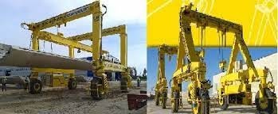

Ko'prikni qayta yuklash moslamalari (qayta yuklovchi ko'priklar) odatda greyferlar bilan tayyorlanadi, ular asosan ko'mir va ruda ochiq omborlariga xizmat qiladi, sanoat korxonalarida, elektr stantsiyalarida va portlarda foydalaniladi. Yuk trolleybusli bo'lgan greyferli qayta yuklagichlarning yuk ko'tarish quvvati 15-30 tonnagacha, yuk aravachasining harakat tezligi 160-360 m / min, ko'tarish tezligi 60-70 m / min; unumdorligi 500-1000 t/soat . Ilgakli qayta yuklagichlar 300 tonnagacha yuk ko'tarish quvvatiga ega. Aylana (sektor) shakldagi omborlarga xizmat ko'rsatish uchun radial ko'priklar qo'llaniladi, ularda tirgaklarining biri tayanchga mahkamlangan (aylanuvchi), ikkinchisi halqa yo'li bo'ylab harakatlanadi. Ko'priklarning oraliqlari 120 m gacha, konsollarning uzunligi 50 m gacha, konsollarni ko'tarish vaqti 5-10 minut. Ko'prikning harakati - o'rnatish harakati (tezlik 10 - 30 m / min) ni tashkil qiladi.

Yuklash va tushirish operatsiyalarini ishlab chiqarish, konstruksiyalarni yig'ish yuklarni taxlash ishlari quyidagi operatsiyalarni o'z ichiga oladi:

- kranning siljitish va uning ish holatiga o'rnatilishi;

- yuk ko'taruvchi qurilmalarni tanlash;

- yuklarni ko'zdan kechirish va ildirish;

- kran operatoriga ishoralar berish;

- yukni ko'tarish yoki tushirish orqali yuklash va tushirish;

- yukni kerakli holatda mahkamlash uchun etkazib berish;

- konstruktsiyalar yoki detallar tagiga qoplamalar va qistirmalarni yotqizish;

- yuklarni ilgakdan ajratish;

- kranni yukni olish joyiga qaytarish;

- cstropalarni almashtirish (agar kerak bo'lsa).

Chorpoyali kranni ishlatish dastlabki bosqichida quyidagi ketma-ketlikda bajarilishi kerak:

- kran tomonidan ishlarning xavfsiz bajarilishi uchun mas'ul shaxs xavfli zona chegarasida kranning ishlashidan oldin xavfsizlik belgilarining to'g'ri o'rnatilishini tekshiradi;

- Stroporchi yukni ildirish sxemalari va tashilgan yuklarning massasiga muvofiq yukning massasi va xususiyatiga mos keladigan yuk ko'tarish moslamalarini tanlaydilar, shtamplar yoki metall birkalar mavjudligini tekshirish orqali yuk ildirish moslamasining xizmat ko'rsatishga yaroqliligini tekshiradilar. ularda tartib raqami, yuk ko'tarish qobiliyati va sinov sanasi ko'rsatilgan bo’ladi, kran orqali tashish uchun mo'ljallangan yukning massasini tekshiradi , shundan so'ng, haydovchi kranni ish holatiga keltirishi mumkin;

- barcha ko’rsatkichlar me'yorlar va qoidalar talablariga muvofiqligiga ishonch hosil qilgandan so'ng, stroporchi kran operatoriga yuk trolleybusini yukni siljitish joyiga o'tkazish to'g'risida ishora beradi, shundan so'ng stroporchi siljitiladigan yukni ildirishni amalga oshiradilar.

2.4 Avtotransport vositalari va yarim vagonlarini doimiy yuklash va tushirish joylarida stroporchilar uchun yo'l o'tkazgichlar yoki osilgan platformalar tashkil etilishi kerak. Yo'l o'tkazgich taxtasi yarim vagonning yon tomonidan 150 mm pastroq bo'lishi kerak. Yo'l o'tkazgichlar vagon bo'ylab yuk harakati yo'nalishiga qarama-qarshi tomondan joylashtirilishi kerak. Avtotransport vositasining kuzovida yoki kabinasida odamlar bo'lganda yukni avtotransport vositasiga tushirishga, yoki yuklashga yo'l qo'yilmaydi.

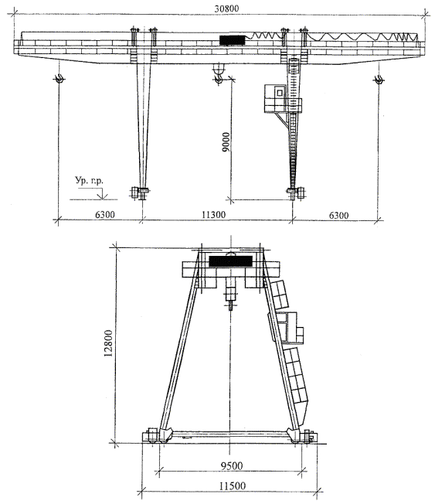

**Chorpoya kranning umumiy ko’rinishi**

Yarim vagonlariga yuklarni chorpoyali kran bilan yuklash va tushirish kran egasi tomonidan tasdiqlangan texnologiyaga muvofiq amalga oshiriladi, bu yuklarni tashishda stroporcilarning qaerda turishi , shuningdek, yo'l o'tkazgichlar va osma platformalardan xavfsiz chiqish joylari ko’rsatilishi kerak.

Yuk ko'tarish va tushirish operatsiyalari Davlat texnika nazorati tomonidan tasdiqlangan "Ko'taruvchi kranlarni loyihalash va xavfsiz ishlatish qoidalari" ga ko’ra amalga oshirilishi kerak.

Yuk ko'tarish va tushirish operatsiyalari bilan shug'ullanadigan stroporchilar birinchi navbatda o'quv kursi va yo’riqnomadan o'tishlari va jurnallarda imzo qo'yishlari kerak. Yo’riqnomalar o’tkazilish turi va muddatiga ko'ra quyidagilarga bo'linadi:

- kirish yo’riqnomasi

- ish joyida dastlabki yo’riqnoma;

- takroriy yo’riqnoma (kamida uch oyda bir marta);

- rejadan tashqari yo’riqnoma;

- Maqsadli yo’riqnoma.

Ishlab turgan chorpoyali kranga ro'yxatga olish raqami, yuk ko'tarish qobiliyati va keyingi qisman yoki to'liq texnik ko'rikdan o'tkazish sanasi yozilgan ytozuvli tablichka biriktirilishi kerak.

Texnik ko'rikdan o'tmagan kranlar, yuk ko'tarish moslamalari va idishlardan foydalanishga ruxsat etilmaydi.

Chorpoyali kranlarda kranning ishlashi uchun ruxsat etilgan va uning texnik pasportida ko'rsatilgan qiymatdan oshib ketadigan shamol tezligida, shuningdek, kuchli qor, tuman, yomg'ir paytida va boshqa barcha hollarda stroporchi ishoralari yoki yukning harakati aniq ko’rinmasa haydovchi tomonidan ishlarni bajarish taqiqlanadi.

Yuklash va tushirish operatsiyalari bajariladigan joylarida yong'in xavfsizligi " Yong'in xavfsizligi qoidalari" va qurilishda amalda bo'lgan boshqa me'yoriy hujjatlar talablariga muvofiq ta'minlanishi kerak.

Yuklash va tushirish operatsiyalari uchun platformalar rejalashtirilgan bo'lishi va 5 ° dan ko'p bo'lmagan nishabga ega bo'lishi kerak va ularning o'lchamlari va qoplamasi ishlab chiqarish loyihasiga mos kelishi kerak.

Yuklash va tushirish operatsiyalari bajariladigan joylar, shu jumladan o'tish joylari va yo'laklari etarli darajada tabiiy va sun'iy yoritishga ega bo'lishi kerak. Yoritish ishchilarning ko’zlarini qamashtirmasligi va bir tekisda bo'lishi kerak.

Har bir smenada ish joyida kran tomonidan ishlarni xavfsiz bajarish uchun mas'ul bo'lgan shaxs tashkilot rahbarining buyrug'i bilan ustalar, boshliqlar, uchastka boshliqlari, shuningdek brigade boshliqlari orasidan tayinlanishi kerak. Omborlarda omborxona mudirlari hududiy davlat texnik nazorati organi bilan kelishilgan holda kran bilan ishlarning xavfsiz bajarilishi uchun mas'ul shaxslar sifatida tayinlanishi mumkin.

Kran bilan bajariladigan ishlashning xavfsiz bajarilishi uchun javobgar shaxs quyidagilarga majburdir:

- yuk ko'taruvchi mexanizmlarini , jihozlar va boshqa yuk ko'tarish moslamalarining yaroqliligini tekshirishi;

- krandan xavfsiz foydalanish qoidalari, texnik shartlar, texnologik xaritalar va qoidalarga muvofiq ishlarni tashkil etish;

- kran operatori va stroporchilar bo'lajak ishlarni xavfsiz bajarishi, xavf-xatarlarga, ish joyidagi maxsus sharoitlarga e'tibor berishi, kranning haddan tashqari yuklanishiga yo'l qo'ymasligi, yuklarni to'g'ri bog'lash transport vositalarini yuklash va tushirish xavfsizligi, strporchilarning shaxsiy xavfsizligiga rioya qilishi bo'yicha ko'rsatmalar berish. ,;

- markalanmagan, nosoz yoki yuk tashish qobiliyati va xususiyatiga mos kelmaydigan yuk ko'taruvchi qurilmalar va idishlardan foydalanishga yo'l qo'ymaslik,

- yuklarni ildirish sxemalari ishlab chiqilmagan yuklarni tashish paytida, yoki texnologik reglamentlarda nazarda tutilgan boshqa hollarda ishlarga rahbarlik qilish;

- ishchilarni kranda xavfsiz ishlashni ta’minlash uchun zarur jihozlar va vositalar bilan ta'minlash;

- beriladigan ishoralarning ma'nosini va yuklash (tushirish) uchun taqdim etilgan materialning xususiyatlarini tushuntirish;

- kran operatori va stroporchilar tomonidan ishlab chiqarish ko'rsatmalari, texnologik xaritalar va qoidalarning bajarilishini nazorat qilish.

Ish paytida kranga ish joyi boshqaruv kabinasida bo'lgan haydovchi va mehnatni muhofaza qilish bo'yicha tegishli tayyorgarlikdan o'tgan va bilimlarni sinovdan o'tkazgan streoporchilar xizmat ko'rsatadi.

Kran xizmat ko'rsatadigan joy haydovchi kabinasidan to'liq ko'rinmasa, buning natijasida haydovchi yukning ildirish joyi yoki qo'yilgan joyini ko'ra olmasa, haydovchiga stroporchilsar orasidan signalchi tayinlanishi kerak. Haydovchi kranning xavfsiz ishlashi ta’minlash, yuklarning butunligini saqlash uchun mas'ul bo'lgan shaxs bo'lib, "Kranni ishlatish va o'rnatish bo'yicha yo'riqnomada" belgilangan tartibda kranni boshqarish va texnik xizmat ko'rsatish talablarini buzganlik uchun to'liq javobgardir. Shu bilan birga stroporchilarning ishini ham nazorat qiladi.

Kranning to'g'ri ishlashi uchun uning egasi kran operatoriga, stroporchilarga, chilangarlarga, elektrchilarga kranning o'ziga xos ish sharoitlarini hisobga olgan holda ularning huquqlari, majburiyatlari va xavfsiz ishlash tartibini belgilaydigan ko'rsatmalarni taqdim etishi kerak.

Materiallar va konstruksiyalarni saqlash joylari saqlash maydonchasida belgilanishi kerak. Stroporchilar yuklarni saqlash joylarini bilishlari kerak

Materiallar, mahsulotlar va konstruksiyalar mahsulot belgilari(markirovka) yo'lakka qaragan tarzda joylashtirilishi kerak.

Yuklash va tushirish ishlarini boshlashdan oldin stroporchi va kran operatori o'rtasida shartli signallarni almashish tartibi belgilanishi kerak.

Kran bilan ishlarni bajarishda quyidagilar taqiqlanadi:

- nosoz kranda ishlash;

- ish paytida kranda ruxsatsiz begona shaxslarning bo’lishi;

- yuk ko'rsatkichlari belgilanganidan ortiq bo'lganda kranning ishlashi;

- yuk cheklovchining ish rejimi kranning ish rejimiga mos kelmaydiganda ishlashi;

- kranni tunda va kechqurun elektr yoritgichsiz ishlashi;

- kran haydovchisi kabinasining ishlaydigan isitish moslamasini qarovsiz qoldirish;

- shassi dvigateli ishlamay qolganda kranning elektr jihozlarini yoqish ;

- arqonni bir marta ko'tarish bilan yukni tezlashtirilgan tezlikda ko'tarish (tushirish) ni amalga oshirish;

- ochiq olovdan foydalanish;

- ishlaydigan kranda arqonlarni ko’zdan kechirish, moylash, sozlash, elektr jihozlarini, kontrollyorlarni va boshqa tok o’tkazuvchi qismlarini kuchlanish ostida tekshirish,

- yonuvchi moddalar va yog'li tozalash materiallarini kranda saqlash;

- saqlagichlarni qo’ldan yasash va o’rnatish;

- maxsus tayyorgarlikka ega bo'lmagan va ushbu ishlarni bajarish huquqi uchun sertifikatlarga ega bo'lmagan shaxslar uchun yuk cheklovchini sozlash va sozlashni amalga oshirish.

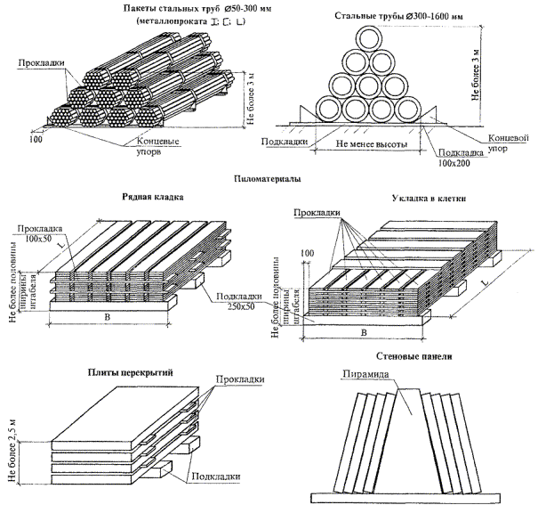

**Materiallar, mahsulotlar va konstruksiyalarni saqlashga misollar**

Kranning ishlashi paytida quyidagilarga ruxsat berilmaydi:

- erga ko'milgan yoki muzlab qolgan, boshqa yuklar bilan siqilgan, murvat bilan mustahkamlangan yoki beton bilan quyilgan yukni ko'tarish;

- turg’un holatda bo’lmagan yuklarni ko’tarish;

- yukni ko'tarish, harakatlantirish va tushirish paytida uni tortib olish;

- tashilayotgan yukni qo'lda to’g’irlash, shuningdek, o’z og'irligi bilan stropani to’g’irlash;

- nosoz yoki ishdan chiqgan xavfsizlik asboblari va tormozlari bilan ishlash;

- ko’milib qolgan yuk ko'tarish moslamalarini kran yordamida chiqarish;

- massasi noma'lum yoki kranning ko'tarish qobiliyatidan ortiq bo'lgan yuklarni ko'tarish va tashish;

- belgilari bo'lmagan(markirovka) yukni ko'tarish.

Yuklash va tushirish ishlari bajariladigan joylarida bajarilayotgan ishlarga yoki kranga bevosita aloqador bo'lmagan shaxslarni bo’lishi taqiqlanadi.

Yuklarni ildirish, yuklarni to'g'ri bog'lash ishlari bog'lash uchun ishlab chiqilgan usullarga muvofiq amalga oshirilishi kerak, buning uchun stroporchirlar va kran operatorlari o'qitilishi kerak.

Stroporchilar va kran operatorlariga bog'lash usullarining grafik tasviri, shuningdek, asosiy tashiladigan tovarlar ro'yxati ularning massasi ko'rsatilgan holda topshirilishi va ish joylariga osib qo'yilishi kerak. Yuk ko'tarish uchun mo'ljallangan yukni siljitish uchun arqonlar sonini va ularning moyillik burchagini hisobga olgan holda, ko'tarilayotgan yukning massasi va xususiyatiga mos keladigan stropalardan foydalanish kerak; stropalar , ularning shoxlari orasidagi burchak 90 ° dan oshmasligi uchun tanlanishi kerak.

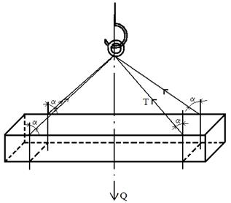

Yukning ostida odamlar bo'lganda ularni harakati amalga oshirilmasligi kerak.

Yukni kran bilan ko'chirishda ishlayotganlarning yukda va uning tushishi mumkin bo'lgan zonada bo'lishiga yo'l qo'yilmaydi.

Yukni tushirish (yuklash) uchun taqdim etilgan transport vositasining kuzovida yoki kabinasida odamlar bo'lganida yukni ko'tarish yoki tushirish taqiqlanadi.

Ish tugagandan so'ng va ishlar orasidagi tanaffus paytida yuk va yuk tashish moslamalari ko'tarilgan holatda qolmasligi kerak.

Yuklarni ildirish usullari yukning tushib ketishi yoki sirpanish ehtimolini istisno qilishi kerak. Yuklarni o'rnatish (qo'yish) va mahkamlash ularni tashish va taxlash , transport vositalarini bo’shatish vaqtida ularning barqarorligini saqlashi , shuningdek mexanizatsiyalashgan usulda yuklash va tushirish imkoniyatini ta'minlashi kerak.

Kichik bo'lakli yuklarni tashish ushbu maqsadlar uchun maxsus mo'ljallangan idishlarda amalga oshirilishi kerak, shu bilan birga bunda yuklarning tushishi ehtimolini istisno qilish kerak.

Noma'lum massali yukni ko'chirish faqat uning haqiqiy massasi aniqlangandan keyin amalga oshirilishi kerak.

Yuk yoki yukni ko'tarish moslamasi, gorizontal harakatlanayotganda, birinchi navbatda, yo'lda duch kelgan narsalardan 500 mm yuqoriga ko'tarilishi kerak.

Yuklarni tashishda odamlarga yarim vagonlariga bo’lish taqiqlanadi.

Tashilayotgan yukni faqat o'rnatilgan yukning yiqilib tushishi, ag'darilishi yoki sirpanib ketish ehtimolini istisno qiladigan joyga tushirishga ruxsat beriladi. Yukni o'rnatish joyida oldindan tegishli mustahkamlikdagi yostiqlar va qistirmalarni yotqizish kerak. Yuklarni joylashtirish va demontaj qilish yuklarni saqlash uchun belgilangan o'lchamlarni buzmasdan va yo'laklarni to'sib qo'ymasdan bir tekisda amalga oshirilishi kerak.

O'qitilgan va kranni boshqarish huquqiga sertifikatga ega bo'lgan kran operatori bilishi kerak:

- ishlab chiqarish ko'rsatmalari, ishlab chiqaruvchining kranni ishlatish bo'yicha ko'rsatmalari, kranning parametrlari va texnik tavsiflari .

- kranning tuzilishi va uning mexanizmlari va xavfsizlik moslamalarining maqsadi;

- kranning barqarorligiga ta'sir qiluvchi omillar va barqarorlikni yo'qotish sabablari;

- kranda ishlatiladigan moylash materiallari va ishchi suyuqliklarning turlari;

- korxonada o'rnatilgan stroporchilar bilan signallarni almashish va yuklarni kranlar bilan tashishda ishora signalini bilish tartibi ;

- yuklarni siljitish va bog'lashning xavfsiz usullari. Shuningdek, arqonlar va olinadigan yuk ko'tarish moslamalarining ishlashga yaroqliligini aniqlay olish kerak;

- kuchlanish ostida bo'lgan odamlarni elektr tokining ta'siridan qutqarish usullari va ularga birinchi yordam ko'rsatish usullari;

- kranlar, idishlarning xavfsiz ishlashini nazorat qilish bo'yicha muhandis-texnik xodimlarni; Kranlarni yaxshi holatda saqlash uchun mas'ul bo'lgan muhandislik xodimlari, shuningdek kranlar tomonidan ishlarni xavfsiz bajarish uchun mas'ul shaxslarni bilishi.

Kran haydovchisi o'z stroporchisining ishini muvofiqlashtiradi, unga biriktirilgan talabaning amaliyot o'tash uchun qilgan harakatlari va ishlab chiqarish qo'llanmasida ko'rsatilgan kranni ishlatish va unga texnik xizmat ko'rsatish bo'yicha ko'rsatmalarni buzganligi uchun javobgardir.